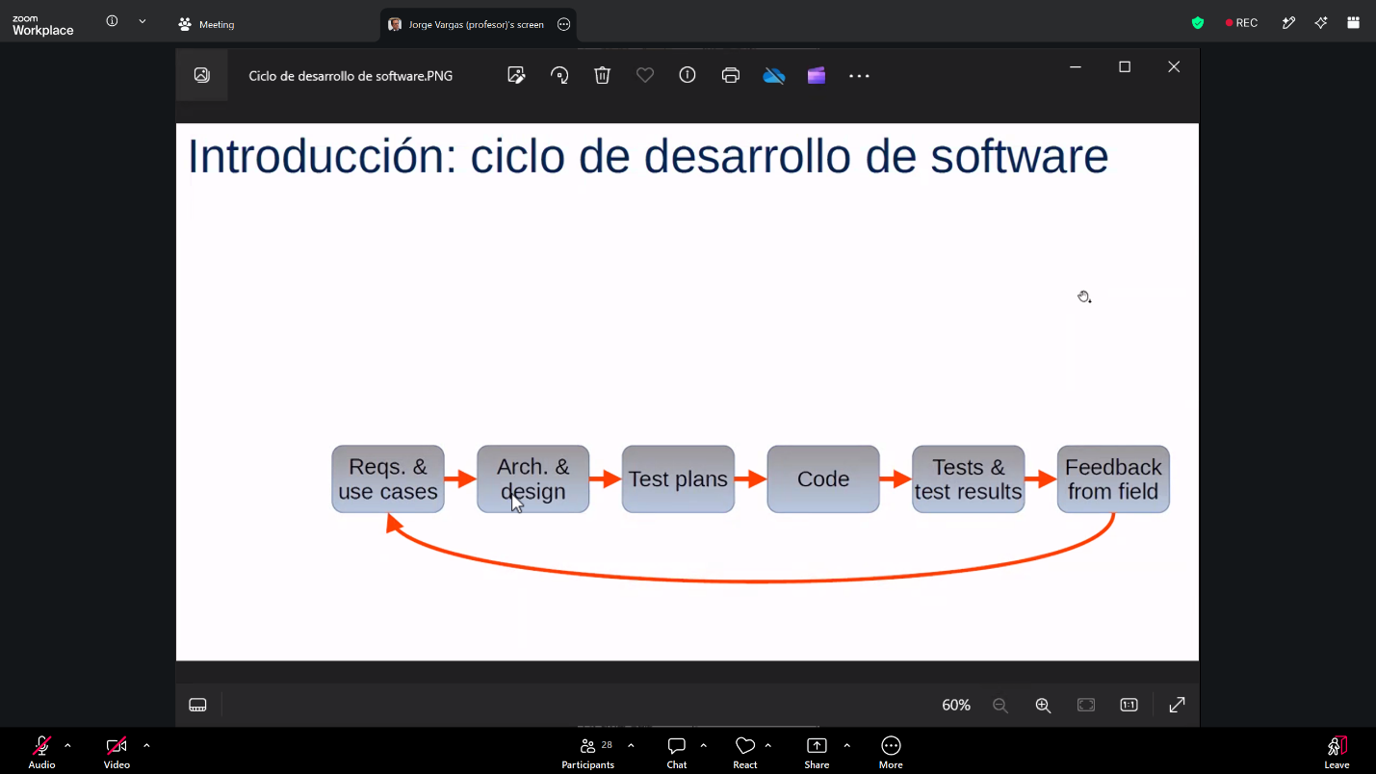
Actualmente en el proceso de arquitectura y diseño, si se tiene un programa muy grande, se diseñan pequeños programas que trabajan en conjunto, esto permite poner software más rápido a funcionar y ver su interacción con los usuarios, se le conoce como metodologías ágiles.
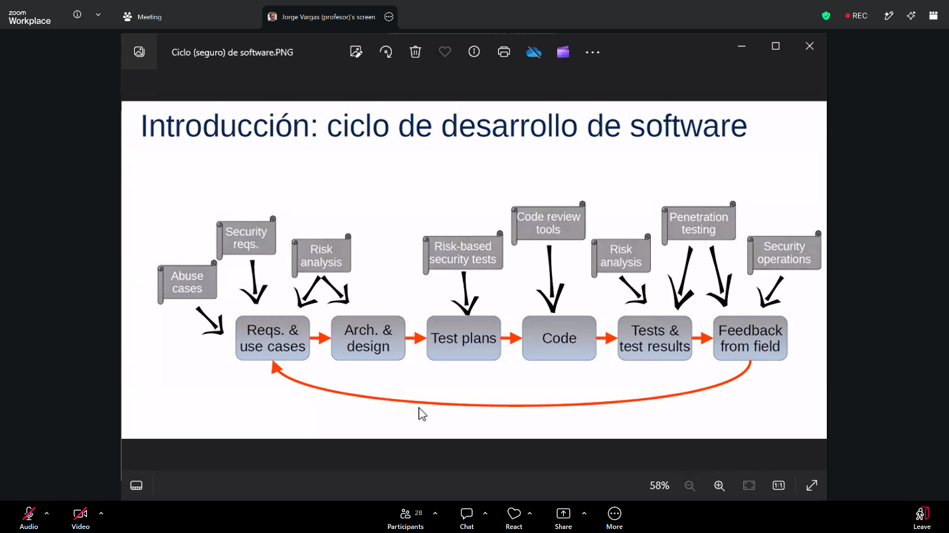
Este debería ser el ciclo real de desarrollo de software. Se tiene que pensar obligatoriamente en la seguridad informática.
Un lenguaje de programación, o un lenguaje formal puede decirse que tiene fonología, sintaxis, semántica y pragmática
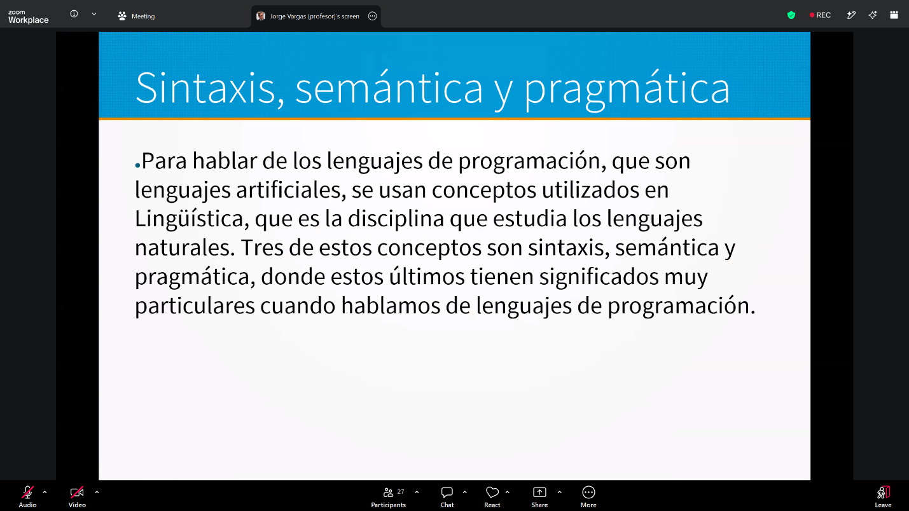
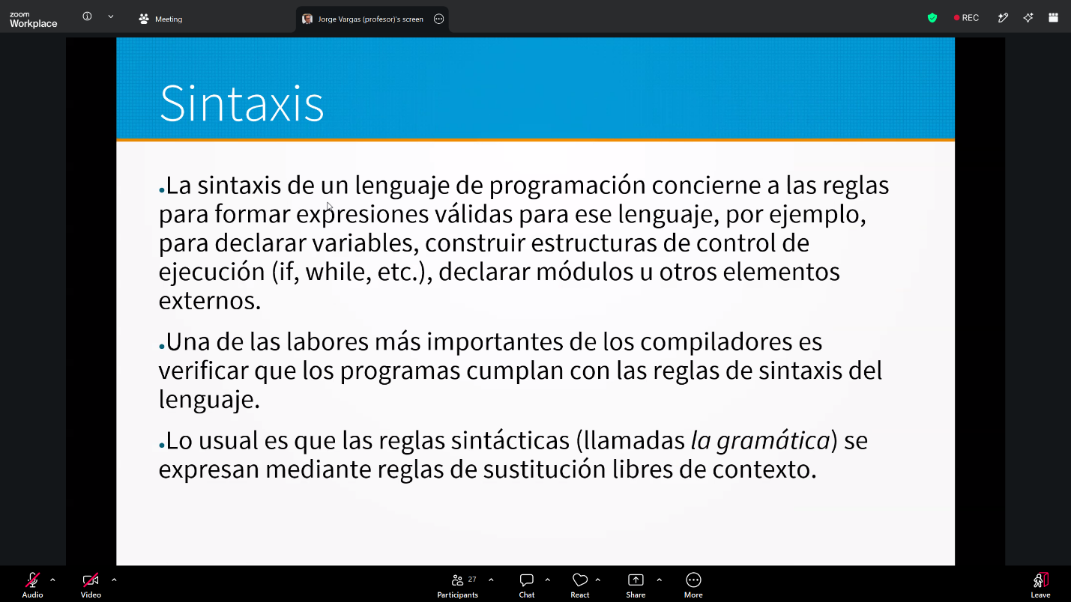
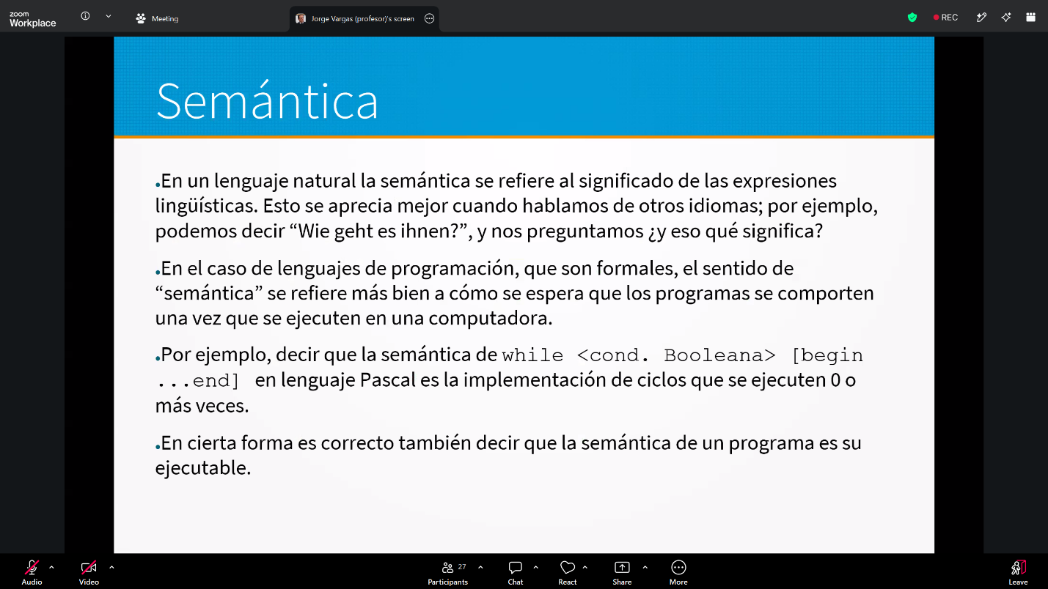
Como el compilador revisa la sintaxis y genera el código ejecutable en lenguaje máquina, podemos decir que el compilador revisa la sintaxis y genera la semántica.
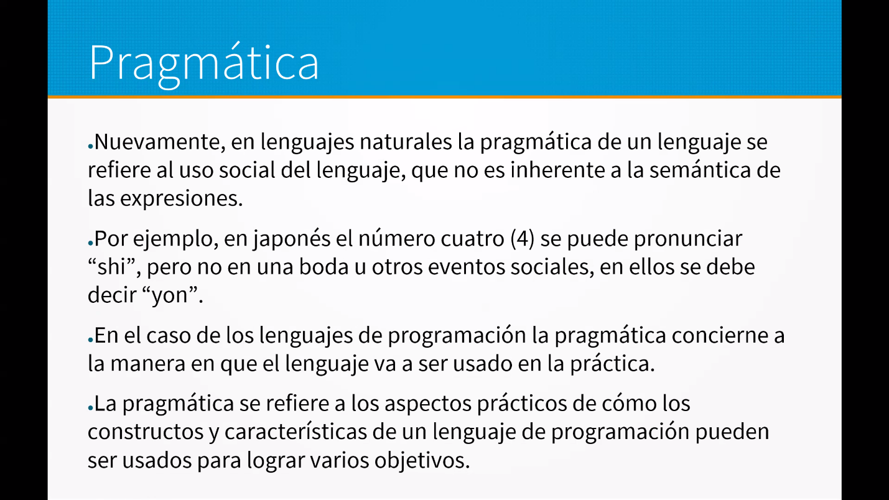
Es decir, es su intencionalidad, aquello para lo cual realmente se está creando este programa, o modulo. Las inteligencias artificiales carecen de intencionalidad, desconocen para qué están haciendo algo, son sistemas formales, aunque acumulen capas de software, seguirán siendo sistemas formales que no poseen intencionalidad. Esta parte es donde posee intervención el ser humano.
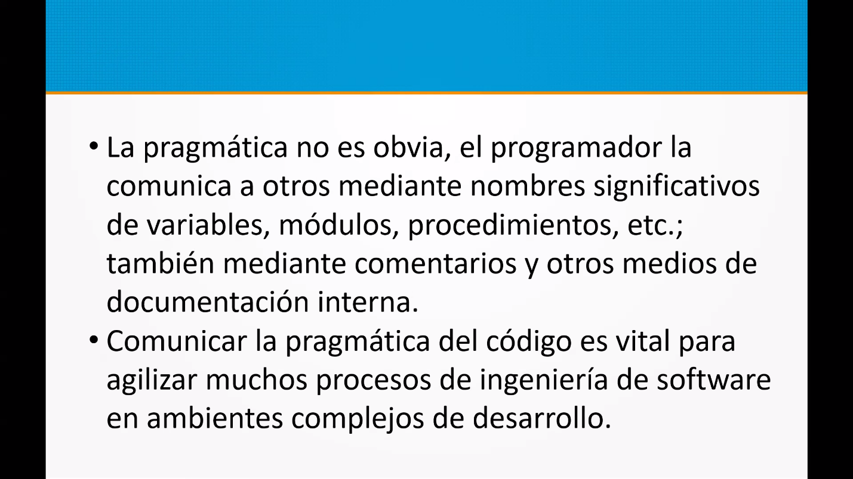
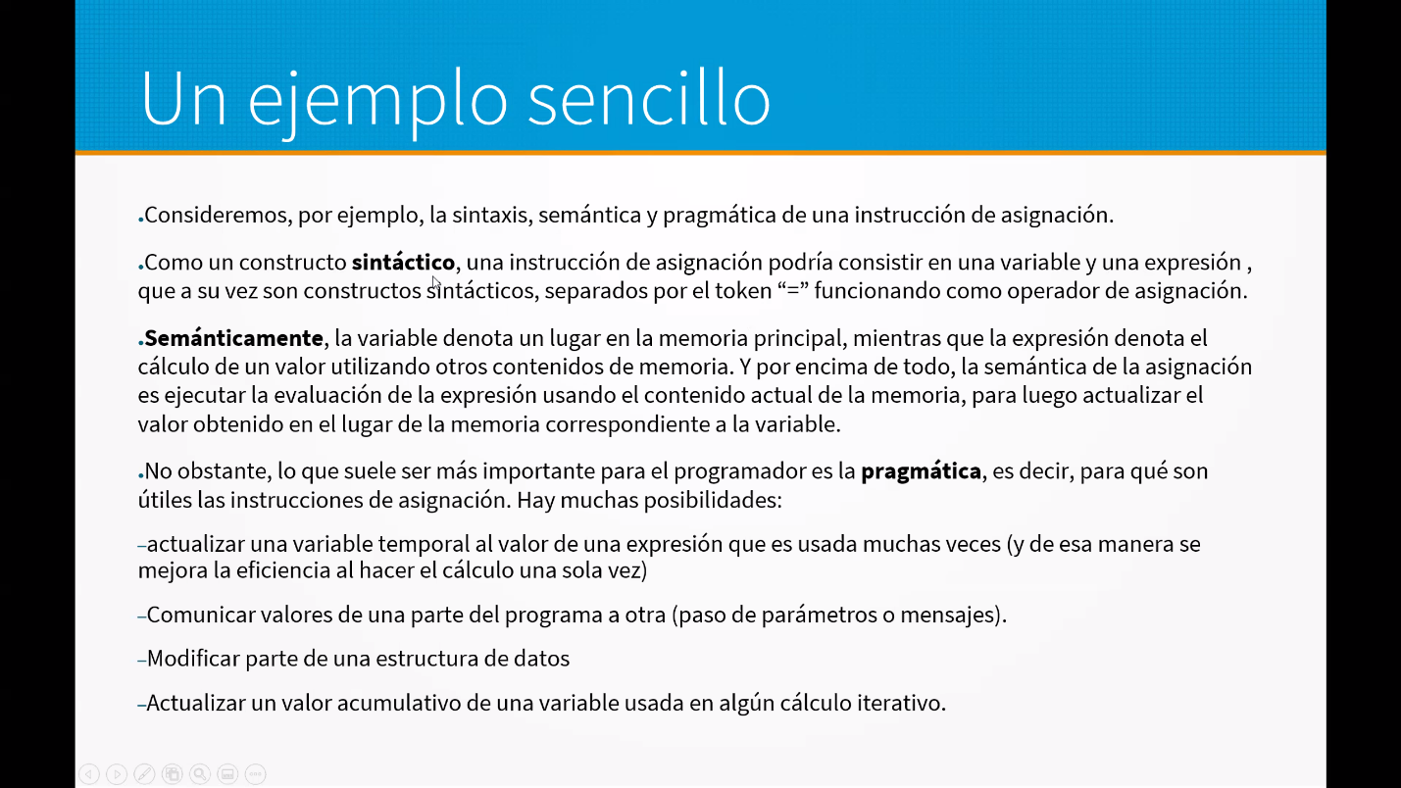
Los lenguajes de programación también evolucionan y cambian


